Coranavírus (COVID-19): O que você precisa saber e fazer – Como prevenir o contágio:

Índice
- Como é a transmissão
- Definição de caso
- Tratamento
- Boletim epidemiológico
- Plano de Contingência Nacional
- Fake News

O que é coronavírus?
Coronavírus (CID10) é uma família de vírus que causam infecções respiratórias. O novo agente do coronavírus foi descoberto em 31/12/19 após casos registrados na China. Provoca a doença chamada COVID-19. Como nunca tivemos contato com o vírus antes, não temos imunidade.Ela causa uma infecção pulmonar. Nos casos mais leves, porém, parece um resfriado comum ou uma gripe leve.
Os primeiros coronavírus humanos foram isolados pela primeira vez em 1937. No entanto, foi em 1965 que o vírus foi descrito como coronavírus, em decorrência do perfil na microscopia, parecendo uma coroa.
A maioria das pessoas se infecta com os coronavírus comuns ao longo da vida, sendo as crianças pequenas mais propensas a se infectarem com o tipo mais comum do vírus. Os coronavírus mais comuns que infectam humanos são o alpha coronavírus 229E e NL63 e beta coronavírus OC43, HKU1.

O que você precisa saber e fazer.
Como prevenir o contágio:
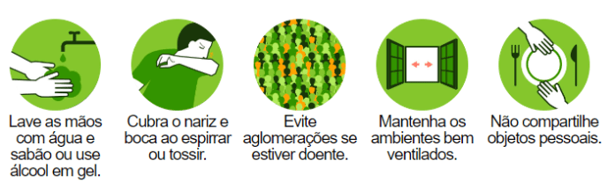

Período de incubação do coronavírus
Período de incubação é o tempo que leva para os primeiros sintomas aparecerem desde a infecção por coronavírus, que pode ser de 2 a 14 dias.

Como o coronavírus é transmitido?
A transmissão acontece de uma pessoa doente para outra ou por contato próximo por meio de:
- O toque do aperto de mão é a principal forma de contágio
- Gotículas de saliva
- Espirro
- Tosse
- Catarro
- Objetos ou superfícies contaminadas como celulares, mesas, maçanetas, brinquedos e teclados de computador etc.

Quais são os sintomas do coronavírus?
Os sintomas mais comuns são:
- Febre E
- Tosse OU
- Dificuldade para respirar
- Entre outros sintomas gripais
Se aparecerem os sintomas ligue para 136 ou procure um posto de saúde.

Comparativo entre doenças respiratórias
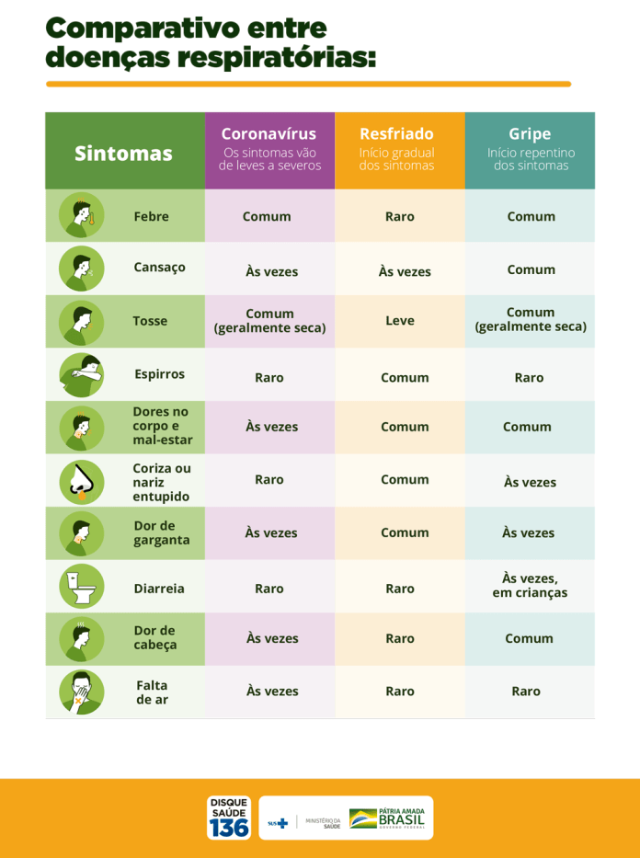

Como se proteger
- Lave com frequência as mãos até a altura dos punhos, com água e sabão ou então higienize com álcool em gel 70%.
- Ao tossir ou espirrar, cubra nariz e boca com lenço ou com o braço, e não com as mãos.
- Evite tocar olhos, nariz e boca com as mãos não lavadas. Ao tocar, lave sempre as mãos como já indicado.
- Mantenha uma distância mínima cerca de 2 metros de qualquer pessoa tossindo ou espirrando.
- Evite abraços, beijos e apertos de mãos. Adote uma onda amigável sem contato físico, mas sempre com sorriso no rosto.
- Higienize com frequência o celular e brinquedos das crianças.
- Não compartilhe objetos de uso pessoal, como talheres, toalhas, pratos e copos.
- Evite aglomerações e mantenha os ambientes limpos e bem ventilados.
- Se estiver doente, evite contato físico com outras pessoas, principalmente, idosos e doentes crônicos e fique em casa até melhorar.
- Durma bem, tenha uma alimentação saudável e faça atividade física.

Adianta tomar vacina contra a gripe?
Não, mas evita que a pessoa tenha outros tipos de doenças respiratórias. Busque orientação de como vacinar em segurança. Em caso de fila, mantenha uma distância de, pelo menos, 2 metros dos demais, principalmente os idosos.
Informe-se se na sua cidade haverá uma estratégia de vacinação diferenciada.
Ligue 136 ou entre em contato com a Secretaria de Saúde da sua cidade.

Quem corre mais risco?
Pessoas acima dos 60 anos e aquelas com doenças crônicas, como diabetes e doenças cardiovasculares. Esse público não deve viajar nem frequentar cinemas, shopping, shows e outros locais com aglomerações.
A orientação é FICAR EM CASA.
Caso utilize medicamento de uso contínuo, entre em contato com seu médico ou peça para algum familiar ir até o posto de saúde para buscar uma receita com validade ampliada, principalmente no período de outono e inverno. Isso reduz o trânsito desnecessário nos postos de saúde e farmácias.

Já existe tratamento contra o coronavírus (COVID-19)?
Não. Os médicos tratam os sintomas para evitar o agravamento da doença e reduzir o desconforto.

Como é definido um caso suspeito de coronavírus?
Definições de Casos Operacionais

1. CASO SUSPEITO DE DOENÇA PELO CORONAVÍRUS 2019 (COVID-19)
- Situação 1 – VIAJANTE: pessoa que, nos últimos 14 dias, retornou de viagem internacional de qualquer país E apresente:
  - Febre E
  - Pelo menos um dos sinais ou sintomas respiratórios (tosse, dificuldade para respirar, produção de escarro, congestão nasal ou conjuntival, dificuldade para deglutir, dor de garganta, coriza, saturação de O2 < 95%, sinais de cianose, batimento de asa de nariz, tiragem intercostal e dispneia) ; OU
- Situação 2 – CONTATO PRÓXIMO: pessoa que, nos últimos 14 dias, teve contato próximo de caso suspeito ou confirmado para COVID-19 E apresente:
  - Febre OU
  - Pelo menos um sinal ou sintoma respiratório (tosse, dificuldade para respirar, produção de escarro, congestão nasal ou conjuntival, dificuldade para deglutir, dor de garganta, coriza, saturação de O2 < 95%, sinais de cianose, batimento de asa de nariz, tiragem intercostal e dispneia).

2. CASO PROVÁVEL DE DOENÇA PELO CORONAVÍRUS 2019 (COVID-19)
- Situação 3 – CONTATO DOMICILIAR: pessoa que, nos últimos 14 dias, resida ou trabalhe no domicílio de caso suspeito ou confirmado para COVID-19 E apresente:
  - Febre OU
  - Pelo menos um sinal ou sintoma respiratório (tosse, dificuldade para respirar, produção de escarro, congestão nasal ou conjuntival, dificuldade para deglutir, dor de garganta, coriza, saturação de O2 < 95%, sinais de cianose, batimento de asa de nariz, tiragem intercostal e dispneia) OU
  - Outros sinais e sintomas inespecíficos como: fadiga, mialgia/artralgia, dor de cabeça, calafrios, gânglios linfáticos aumentados, diarreia, náusea, vômito, desidratação e inapetência.

3. CASO CONFIRMADO DE DOENÇA PELO CORONAVÍRUS 2019 (COVID-19)
- LABORATORIAL: caso suspeito ou provável com resultado positivo em RT-PCR em tempo real, pelo protocolo Charité.
- CLÍNICO-EPIDEMIOLÓGICO: caso suspeito ou provável com histórico de contato próximo ou domiciliar com caso confirmado laboratorialmente para COVID-19, que apresente febre OU pelo menos um dos sinais ou sintomas respiratórios, nos últimos 14 dias após o contato, e para o qual não foi possível realizar a investigação laboratorial específica.

4. CASO DESCARTADO DE DOENÇA PELO CORONAVÍRUS 2019 (COVID-19)
- Caso que se enquadre na definição de suspeito E apresente resultado laboratorial negativo para SARS-CoV2 OU confirmação laboratorial para outro agente etiológico.

5. CASO EXCLUÍDO DE DOENÇA PELO CORONAVÍRUS 2019 (COVID-19)
- Diante do aumento de registros na base de dados do FORMSUS2, serão classificados como excluídos aqueles que apresentarem duplicidade OU que não se enquadram em uma das definições de caso acima.

6. CASO CURADO DA DOENÇA PELO CORONAVÍRUS 2019 (COVID-19)
- Diante das últimas evidências compartilhadas pela OMS e países afetados, o Ministério da Saúde define que são curados:
  - Casos em isolamento domiciliar: casos confirmados que passaram por 14 dias em isolamento domiciliar, a contar da data de início dos sintomas E que estão assintomáticos.
  - Casos em internação hospitalar: diante da avaliação médica.
Observação: a liberação do paciente deve ser definida de acordo com o Plano de Contingência local, a considerar a capacidade operacional, podendo ser realizada a partir de visita domiciliar ou remota (telefone ou telemedicina).

DEFINIÇÕES E OBSERVAÇÕES
- FEBRE:
  - Considera-se febre temperatura acima de 37,8°
  - Alerta-se que a febre pode não estar presente em alguns casos como por exemplo: em pacientes jovens, idosos, imunossuprimidos ou que em algumas situações possam ter utilizado medicamento antitérmico. Nessas situações, a avaliação clínica deve ser levada em consideração e a decisão deve ser registrada na ficha de notificação.
  - Considerar a febre relatada pelo paciente, mesmo não mensurada.
- CONTATO PRÓXIMO DE CASOS SUSPEITOS OU CONFIRMADOS DE COVID-19:
  - Uma pessoa que teve contato físico direto (por exemplo, apertando as mãos);
  - Uma pessoa que tenha contato direto desprotegido com secreções infecciosas (por exemplo, gotículas de tosse, contato sem proteção com tecido ou lenços de papel usados e que contenham secreções);
  - Uma pessoa que teve contato frente a frente por 15 minutos ou mais e a uma distância inferior a 2 metros;
  - Uma pessoa que esteve em um ambiente fechado (por exemplo, sala de aula, sala de reunião, sala de espera do hospital etc.) por 15 minutos ou mais e a uma distância inferior a 2 metros;
  - Um profissional de saúde ou outra pessoa que cuide diretamente de um caso de COVID-19 ou trabalhadores de laboratório que manipulam amostras de um caso de COVID-19 sem Equipamento de Proteção Individual (EPI) recomendado, ou com uma possível violação do EPI;
  - Um passageiro de uma aeronave sentado no raio de dois assentos de distância (em qualquer direção) de um caso confirmado de COVID-19; seus acompanhantes ou cuidadores e os tripulantes que trabalharam na seção da aeronave em que o caso estava sentado.
- CONTATO DOMICILIAR DE CASO SUSPEITO OU CONFIRMADO DE COVID-19:
  - Uma pessoa que resida na mesma casa/ambiente. Devem ser considerados os residentes da mesma casa, colegas de dormitório, creche, alojamento etc.

Qualquer hospital pode receber paciente com coronavírus?
Acesse aqui a lista de hospitais e postos de saúde que prestam atendimento em seu estado/município.

Quais os Laboratórios de referência para o Coronavírus?
Todos os laboratórios públicos ou privados que identificarem casos confirmados pela primeira vez, adotando o exame específico para SARS-CoV2 (RT-PCR, pelo protocolo Charité), devem passar por validação de um dos três laboratórios de referência nacional, são eles:
1. Fundação Oswaldo Cruz (Fiocruz/RJ) OU
2. Instituto Evandro Chagas da Secretaria de Vigilância em Saúde (IEC/SVS) no Estado do Pará OU
3. Instituto Adolfo Lutz da Secretaria de Saúde do Estado de São Paulo.
Após a validação da qualidade, o laboratório passará a ser considerado parte da Rede Nacional de Alerta e Resposta às Emergências em Saúde Pública (REDE CIEVS). Os mesmos devem encaminhar alíquota da amostra para o Banco Nacional de Amostras de Coronavírus, para investigação do perfil viral do Coronavírus no território nacional, por meio de um dos três laboratórios nacionais acima.

Quando devo usar máscara?
Use máscara se estiver tossindo ou espirrando para evitar transmitir vírus para outras pessoas.
Para pessoas saudáveis, use máscara somente se estiver cuidando de uma pessoa com doenças respiratórias.
As máscaras são eficazes somente quando usadas em combinação com a limpeza frequente as mãos com água e sabão ou higienizadas com álcool em gel 70%.
Após usar a máscara, descarte-a em local adequado e lave as mãos.
Em todas as situações recomendadas, utilize a máscara do tipo cirúrgico. A máscara N95 é de uso dos profissionais de saúde e é fundamental para sua proteção. Há risco de faltar, caso a população compre também

Vou viajar para um local com casos de coronavírus (COVID-19). O que faço?
Avalie a necessidade real da viagem e adie, se possível. Se for inevitável, previna-se e siga as orientações das autoridades de saúde locais.

Voltei de viagem internacional. O que faço?
Recomenda-se isolamento domiciliar voluntário por 7 dias após o desembarque, mesmo que não tenha apresentado os sintomas.
Reforce os hábitos de higiene, como lavar as mãos com água e sabão. Caso apresente sintomas de gripe, siga as orientações do Ministério da Saúde para isolamento domiciliar.

Voltei de viagem doméstica. O que faço?
Recomenda-se isolamento domiciliar voluntário por 7 dias após o desembarque, mesmo que não tenha apresentado os sintomas.
Reforce os hábitos de higiene, como lavar as mãos com água e sabão.
Caso apresente sintomas de gripe, siga as orientações do Ministério da Saúde para isolamento domiciliar.

Estou com sintomas de gripe. O que devo fazer?
Se você está com sintomas de gripe, fique em casa por14 dias e siga as orientações do Ministério da Saúde para o isolamento domiciliar.
Só procure um hospital de referência se estiver com falta de ar.

Há um caso de coronavírus confirmado na minha casa. Como fazer o isolamento domiciliar?
Pessoas com diagnóstico confirmado de coronavírus precisam ficar em isolamento domiciliar. Veja como proteger sua família:
- A distância mínima entre o paciente e os demais moradores é de 1 metro.
- No quarto usado para o isolamento, mantenha as janelas abertas para circulação do ar, a porta fechada durante todo o isolamento e limpe a maçaneta frequentemente com álcool 70% ou água sanitária.
Atenção! Em casas com apenas um quarto, os demais moradores devem dormir na sala, longe do paciente infectado.
Itens que precisam ser separados:
- O lixo produzido pelo paciente contaminado precisa ser separado e descartado.
- Toalhas de banho, garfos, facas, colheres, copos e outros objetos usados pelo paciente.
- Sofás e cadeiras também não podem ser compartilhados.
- Os móveis da casa precisam ser limpos frequentemente com água sanitária ou álcool 70%.
Condutas para a pessoa contaminada:
- Utilize máscara o tempo todo.
- Se for preciso cozinhar, use máscara de proteção, cobrindo boca e nariz todo o tempo.
- Depois de usar o banheiro, nunca deixe de lavar as mãos com água e sabão e sempre limpe vaso, pia e demais superfícies com álcool ou água sanitária para desinfecção do ambiente.
Condutas de todos os moradores:
- Se uma pessoa da casa tiver diagnóstico positivo, todos os moradores ficam em isolamento por 14 dias também.
- Caso outro familiar da casa também inicie os sintomas leves, ele deve reiniciar o isolamento de 14 dias. Se os sintomas forem graves, como dificuldade para respirar, ele deve procurar orientação médica.

Há riscos maiores para grávidas?
Ainda não existem dados específicos, mas elas passam por mudanças imunológicas que podem deixá-las mais vulneráveis.

Posso frequentar estádios, teatros, shoppings, shows, cinemas e igrejas?
Não é recomendado, principalmente para quem tem mais de 60 anos, alguma doença crônica ou sintomas de doenças respiratórias.
Os organizadores ou responsáveis por eventos de grande massa devem cancelar ou adiar, se houver tempo hábil. Não sendo possível, recomenda-se que o evento ocorra sem público. Não sendo possível, os organizadores devem cumprir os requisitos previstos na Portaria n.º 1.139, de 10 de junho de 2013.

Tenho uma empresa. O que devo fazer?
- Disponibilize locais para lavar as mãos com frequência, dispenser com álcool em gel 70% e toalhas de papel descartáveis.
- Amplie a frequência de limpeza de pisos, corrimãos, maçanetas e banheiros com álcool 70% ou solução de água sanitária.
- Incentive a realização de reuniões virtuais, cancele viagens não essenciais e, se possível, faça um rodízio com os funcionários e permita o trabalho remoto (home office).
- Adote horários alternativos para entrada dos funcionários e faça escalas de forma que não estejam todos ao mesmo tempo no local.
- Funcionários doentes devem ficar em casa. Facilite a comprovação do atestado, evitando que eles compareçam à empresa.
- Caso necessite de material de orientação para prevenção do vírus, acesse saude.gov.br/coronavirus

Quais as orientações para as instituições de ensino?
Planeje antecipação das férias, visando reduzir o prejuízo do calendário escolar, ou utilize ferramentas de ensino a distância.

Tem algum risco em andar de táxi, metrô, trem e ônibus?
Recomenda-se evitar. Se não puder, evite horário de pico, tente manter uma distância segura de uma pessoa para outra e redobre os cuidados com a higiene.

Vitaminas D e C ou água com limão previnem o coronavírus (COVID-19)?
Nenhuma delas. Não existe vitamina, terapia alternativa ou remédio licenciado capaz de evitar o contágio ou tratar a doença.

Animais de estimação transmitem coronavírus (COVID-19)?
Ainda não existem evidências nesse sentido.

O Brasil está preparado para enfrentar o coronavírus (COVID-19)?
Antes mesmo da Organização Mundial de Saúde (OMS) confirmar a epidemia na China, o Brasil já havia identificado o surto.
Diante deste cenário, foram realizados boletins epidemiológicos diários, materiais para a vigilância, instruções de procedimentos da doença e fortalecimento da rede laboratorial.
Além disso, foi criado um site (saude.gov.br/coronavirus) para esclarecer as dúvidas da população e de profissionais de saúde.
Nosso país possui um Plano de Contingência em todo o território nacional que prevê ações para uma transmissão da doença local ou ampliada, de acordo com as medidas previstas pelo protocolo mundial.

Tem recebido muitas notícias sobre a COVID-19?
Para evitar que mentiras sobre o coronavírus (COVID-19) se espalhem, confirme se as mensagens são verdadeiras antes de repassá-las.
Procure o canal Saúde Sem Fake News, no endereço saude.gov.br/fakenews. Lá, você encontrará respostas oficiais e atualizadas. Caso não encontre sua dúvida no site, envie uma mensagem para o WhatsApp: (61) 99289-4640.

Aplicativo Coronavírus-SUS
Que saber mais? Baixe o aplicativo Coronavírus –SUS e fique preparado.

Legislação aplicada à COVID-19
LEI Nº 13.979, DE 6 DE FEVEREIRO DE 2020 – Dispõe sobre as medidas para enfrentamento da emergência de saúde pública de importância internacional decorrente do coronavírus responsável pelo surto de 2019.
PORTARIA Nº 356, DE 11 DE MARÇO DE 2020 – Dispõe sobre a regulamentação e operacionalização do disposto na Lei nº 13.979, de 6 de fevereiro de 2020, que estabelece as medidas para enfrentamento da emergência de saúde pública de importância internacional decorrente do coronavírus (COVID-19).
REGULAMENTO SANITÁRIO INTERNACIONAL
INSTRUÇÃO NORMATIVA Nº 19, DE 12 DE MARÇO DE 2020 – Estabelece orientações aos órgãos e entidades do Sistema de Pessoal Civil da Administração Pública Federal – SIPEC, quanto às medidas de proteção para enfrentamento da emergência de saúde pública de importância internacional decorrente do coronavírus (COVID-19).
INSTRUÇÃO NORMATIVA Nº 20, DE 13 DE MARÇO DE 2020 – Altera a Instrução Normativa nº 19, de 12 de março de 2020, que estabelece orientações aos órgãos e entidades do Sistema de Pessoal Civil da Administração Pública Federal – SIPEC, quanto às medidas de proteção para enfrentamento da emergência de saúde pública de importância internacional decorrente do coronavírus (COVID-19).
INSTRUÇÃO NORMATIVA Nº 21, DE 16 DE MARÇO DE 2020 – Altera a Instrução Normativa nº 19, de 12 de março de 2020, que estabelece orientações aos órgãos e entidades do Sistema de Pessoal Civil da Administração Pública Federal – SIPEC, quanto às medidas de proteção para enfrentamento da emergência de saúde pública de importância internacional decorrente do coronavírus (COVID-19).
INSTRUÇÃO NORMATIVA Nº 22, DE 17 DE MARÇO DE 2020 – Estabelece orientações aos órgãos e entidades do Sistema de Pessoal Civil da Administração Pública Federal – SIPEC, quanto às medidas de proteção para enfrentamento da emergência de saúde pública de importância internacional decorrente do COVID-19, relacionadas ao processo de recadastramento de aposentados, pensionistas e anistiados políticos civis.
INSTRUÇÃO NORMATIVA Nº 27, DE 25 DE MARÇO DE 2020 – Altera a Instrução Normativa nº 19, de 12 de março de 2020, que estabelece orientações aos órgãos e entidades do Sistema de Pessoal Civil da Administração Pública Federal – SIPEC, quanto às medidas de proteção para enfrentamento da emergência de saúde pública de importância internacional decorrente do coronavírus (COVID-19).
INSTRUÇÃO NORMATIVA Nº 28, DE 25 DE MARÇO DE 2020 – Estabelece orientações aos órgãos e entidades do Sistema de Pessoal Civil da Administração Pública Federal – SIPEC, quanto à autorização para o serviço extraordinário, à concessão do auxílio-transporte, do adicional noturno e dos adicionais ocupacionais aos servidores e empregados públicos que executam suas atividades remotamente ou que estejam afastados de suas atividades presenciais, nos termos da Instrução Normativa nº 19, de 12 de março de 2020, e dá outras providências.

